【“我受到了暴击”小游戏】

设计说明书

拟 制 人______陈佳树 陈旋乾___________
审 核 人______陈佳树 陈旋乾___________
批 准 人_______________________________

2018年 11 月 20 日

1 引言

1.1 编写目的
让读者更好地了解本项目的设计理念和设计思路

1.2 定义
Processing：Processing是一种具有革命前瞻性的新兴计算机语言，它的概念是在电子艺术的环境下介绍程序语言，并将电子艺术的概念介绍给程序设计师。它是 Java 语言的延伸，并支持许多现有的 Java 语言架构，不过在语法 (syntax) 上简易许多，并具有许多贴心及人性化的设计。Processing 可以在 Windows、MAC OS X、MAC OS 9 、Linux 等操作系统上使用。目前最新版本为Processing 3。以 Processing 完成的作品可在个人本机端作用，或以Java Applets 的模式外输至网络上发布。

1.3 参考资料
Processing 参考文档

1.4 需求概述
主界面 | 设有三个选项，单人模式，双人模式，退出游戏
背景板 | 游戏的背景控制，背景实时的动画效果
人物移动 | 上下左右的移动
模糊瞄准 | 因为游戏没有用到鼠标，所以需要进行一定精度的瞄准，便于射击
普通攻击 | 发射能够在碰到桌面边界时能反弹的泡泡
障碍物攻击 | 发射能够停留在当前位置前方的障碍物
终极攻击 | 读秒一段时间，发射一道贯穿屏幕的射线

2 体系结构设计
【给出系统的总体架构。用一系列图表（如系统结构图，类图，部署图等，或其他表示形式）表示出系统内的每个构件（模块）和它们之间的结构关系。】

整体功能用例图

类模型

顺序图和状态图

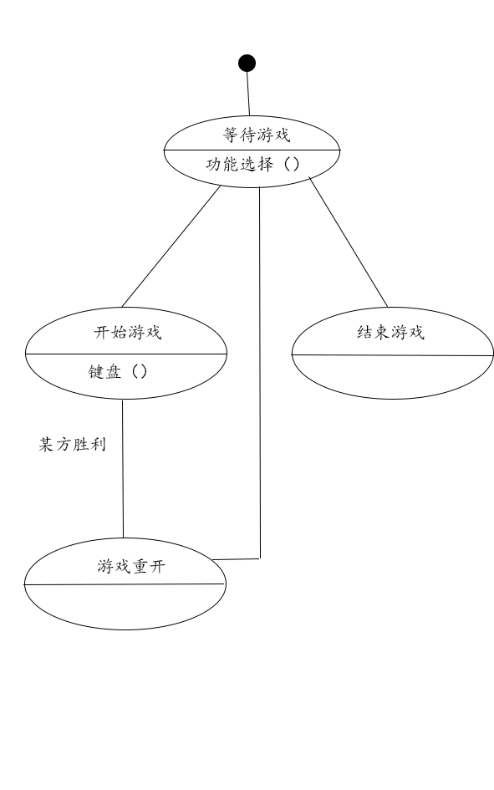

3 功能模块设计
【至少给出两个主要功能模块的详细设计（构件级设计）。】

3.1 背景板

1. 功能
实时绘画背景。背景是一个动画的效果，我们对它实时进行改变，背景的线条等应是能实时运动的

2. 输入项
无

3. 输出项
在画面上显示等时随即移动的横纵竖线

4. 相关处理算法
画出直线的算法
perlin noise算法

3.2 玩家攻击
1. 功能
显示三种攻击，给对方造成伤害
2 输入项
玩家1： J K L
玩家2 ：1 2 3
3 输出项
显示三种不同的武器样式
武器移动
武器给对手造成打击
4 相关处理算法
没有用到特殊的算法

4. 数据设计
全局变量
private static final float IDEAL_FRAME_RATE = 60f; //理想帧速率=60fps
KeyInput currentKeyInput;
KeyInput2 currentKeyInput2;
GameSystem system;
PFont smallFont, largeFont;//
boolean paused;
import ddf.minim.*; // 库引用
Minim minim,m1,m2,m3,m4,m5; // 申请minim对象

Body类
float xPosition, yPosition; //x位置，y位置
float xVelocity, yVelocity; //x速率，y速率
float directionAngle;
float speed;

GameSystem 类
final ActorGroup myGroup, otherGroup;
final ParticleSet commonParticleSet;
GameSystemState currentState;
float screenShakeValue;
final DamagedPlayerActorState damagedState;
final GameBackground currentBackground;
final boolean demoPlay;
boolean showsInstructionWindow;

objectPool 接口
public boolean isAllocated();
public void setAllocated(boolean indicator);
public ObjectPool getBelongingPool();
public void setBelongingPool(ObjectPool pool);
public int getAllocationIdentifier(); // -1 : not allocated
public void setAllocationIdentifier(int id);
public void initialize();

